INDICAÇÃO Nº 122, 08 de Maio de 2025.

Excelentíssimo Presidente,
Senhores Vereadores,

O Vereador (a) que esta subscreve, com fundamento no Art. 126 do Regimento Interno, vem SOLICITAR ao Executivo Municipal que, em parceria com o Departamento de Estradas de Rodagem (DER), seja instalada uma faixa elevada de pedestres em frente ao estabelecimento Capri, localizado em via de grande movimento, onde já ocorreram acidentes com vítimas fatais e há significativa movimentação comercial.

JUSTIFICATIVA:

Considerando que a via em questão registra tráfego intenso e já foi palco de acidentes graves, inclusive com vítimas fatais;

Considerando que a presença de comércios e o fluxo constante de pedestres na região demandam medidas urgentes para garantir a segurança viária;

Considerando que a faixa elevada de pedestres é uma solução eficaz para a redução da velocidade dos veículos e o aumento da visibilidade dos pedestres, contribuindo para a prevenção de acidentes;

Diante disso, sugiro a presente indicação para que o Executivo Municipal, em parceria com o DER, viabilize a instalação da faixa elevada em frente à Capri, promovendo a segurança de todos que transitam pela área.

Certo da atenção de Vossas Excelências, despeço-me cordialmente.

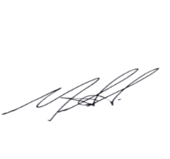
Sala das Sessões,

Marcos Antônio Araújo
Vereador

